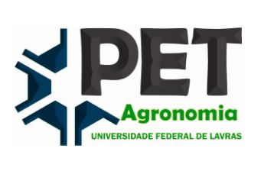
Resultado final do processo seletivo 2018/2 do Grupo PET-Agronomia
Matrícula | Currículo (35%) | Redação (30%) | Dinâmica (35%) | Média Primeira Etapa | Nota Primeira Etapa | Entrevista | Nota Final | Resultado
201811096 | 96,2 | 80,0 | 71 | 82,5 | 57,8 | 83 | 82,5 | Aprovado
201710044 | 43,0 | 67,5 | 88 | 66,1 | 46,3 | 93 | 74,2 | Aprovado
201720105 | 49,9 | 70,0 | 91 | 70,3 | 49,2 | 83 | 74,1 | Aprovado
201610878 | 58,0 | 70,0 | 82 | 70,0 | 49,0 | 83 | 73,8 | Aprovado
201720163 | 47,4 | 65,0 | 88 | 66,9 | 46,8 | 84 | 71,9 | Suplente
201811303 | 48,1 | 80,0 | 87 | 71,3 | 49,9 | 73 | 71,6 | Suplente
201620234 | 55,3 | 65,0 | 75 | 65,1 | 45,6 | 86 | 71,2 | Suplente

Professor Responsável
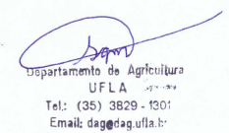
Silvino Moreira Guimarães
Tutor do PET AGRONOMIA

